ESG報告書-1修改-複製-複製
組織概況-Hua

本章包含以下內容：
I. 關於本公司
II. 企業文化與經營理念
III. 經營績效
IV. 產品與服務
V. 產業鏈的角色
VI. 客戶與市場

1. I. 關於本公司
1-1. 請填寫以下組織概況
簡要說明貴公司概況，可參考使用網站的公司簡介
答案：AAAAAAA

2. I. 關於本公司
1-2 請描述組織概況
GRI 2-1
說明法定名稱、所有權的性質、法律形式、總部的所在位置、營運所在之國家。
GRI 2-2
列出永續報告中包含的所有實體；並說明財務報告和永續報告兩者涵蓋實體的差異（如有）；如組織由多個實體組成，請解釋整合資訊的方法（包括：是否涉及為少數股東利益調整資訊、是否考慮實體或部份實體的合併/收購/處置、針對GRI揭露項目或各重大主題，是否採用不同方法）。
GRI 2-6
描述組織服務的行業；描述其價值鏈（包括：組織的活動、產品與服務、提供服務的市場、組織的供應鏈、組織下游的實體及其活動）；描述其他相關的商業關係；描述與前一報導期間相比，前述項目的顯著變化。
 | 公司名稱(GRI2-1) | 成立時間 | 資本總額(GRI2-6) | 股票上市時間 | 2022年營業額(請註明營業額是屬於個體或集團)
第一題 | 453 | 453 | 54345 | 3433 | 53
 | 員工人數(請註明總公司、子公司、全集團個別人數) | 公司所有權與法律形式(GRI2-1) | 總公司地址與電話 (GRI2-1)
第一題 | 453 | 543 | 3453

3. I. 關於本公司
1-3 各生產據點地址及電話
GRI 2-1
說明法定名稱、所有權的性質、法律形式、總部的所在位置、營運所在之國家。
GRI 2-2
列出永續報告中包含的所有實體；並說明財務報告和永續報告兩者涵蓋實體的差異（如有）；如組織由多個實體組成，請解釋整合資訊的方法（包括：是否涉及為少數股東利益調整資訊、是否考慮實體或部份實體的合併/收購/處置、針對GRI揭露項目或各重大主題，是否採用不同方法）。
生產據點 | 地址 | 電話 | 主要生產
453 | 45345 | 3453 | 4534

4. I. 關於本公司
2. 公司歷史沿革
若貴公司官網有相關內容，可參考
答案：5434

5. II. 企業文化與經營理念
1. 請描述貴公司企業文化與經營理念
答案：453

6. III. 經營績效
請提供2022年營業收入等數字，並文字說明經營績效
請說明營業額增加或減少是否因為以下原因:
-公司活動據點(營運據點總數)的變化? 例如營運據點總數
-地區/市場/行業的變化? 例如地理位置、人口統計和特徵、市場規模和相對重要性、市場的淨銷售額和淨收入
-公司產品組合的變化 (新產品? 停止某些產品生產製造? 提供的產品/服務數量、淨銷售額、是否銷售在特定市場被禁止的產品/服務)
-商業模式或合作夥伴的變化?
-上游原料供應商的變化? 例如供應商類型、各級供應商的估計數量、供應商進行的活動、與供應商之間的商業關係性質，如長短期/契約非契約/基於特定專案、供應鏈行業的特定特徵、向供應商支付款項的估計金額、供應商地理位置
-下游客戶的變化? 例如下游實體類型、估計數量、進行的活動類型，如製造/批發/零售、與下游實體的商業關係性質、地理位置
-政策法規，科技技術，競爭對手等作為引起的變化?
-其它原因?
範例:2021年雖持續受到疫情影響，然在公司同仁持續努力與客戶肯定下，比2020增長18%。
GRI 201-1
報導組織所產生的直接經濟價值、分配的經濟價值與留存的經濟價值
GRI 2-6 活動、價值鏈和其他商業關係
描述組織服務的行業；描述其價值鏈（包括：組織的活動、產品與服務、提供服務的市場、組織的供應鏈、組織下游的實體及其活動）；描述其他相關的商業關係；描述與前一報導期間相比，前述項目的顯著變化
指引中列出的項目：活動（營運據點總數）、產品與服務（提供的產品/服務數量、淨銷售額、是否銷售在特定市場被禁止的產品/服務）、服務市場（地理位置、人口統計和特徵、市場規模和相對重要性、市場的淨銷售額和淨收入）、供應商（供應商類型、各級供應商的估計數量、供應商進行的活動、與供應商之間的商業關係性質，如長短期/契約非契約/基於特定專案、供應鏈行業的特定特徵、向供應商支付款項的估計金額、供應商地理位置）、下游實體（下游實體類型、估計數量、進行的活動類型，如製造/批發/零售、與下游實體的商業關係性質、地理位置）、其他商業關係（如商業夥伴）
答案：453

7. III. 經營績效
2020-2022年 個體 與 集團合併之營業收入與每股盈餘
個體:
 | 2020 | 2021 | 2022
營業收入(新台幣千元) | 453 | 453 | 434
營業成本(新台幣千元) | 3453 | 434 | 34345
營業利益(新台幣千元) | 45334 | 3453 | 35
稅後淨利(新台幣千元) | 3534 | 3453 | 453453
每股盈餘(新台幣元) | 4534 | 33 | 45345

8. III. 經營績效
2020-2022年 個體 與 集團合併之營業收入與每股盈餘
集團合併：
 | 2020 | 2021 | 2022
營業收入(新台幣千元) | 53 | 45 | 343
營業成本(新台幣千元) | 35453433 | 3453 | 435343
營業利益(新台幣千元) | 453453 | 434 | 534
稅後淨利(新台幣千元) | 4345 | 3453 | 534
每股盈餘(新台幣元) | 34534 | 5345 | 5345

9. IV. 產品與服務
(1) 生產哪些產品? 2022年營業額? 與2021年相比表現如何? 請說明原因
GRI 2-6
描述組織服務的行業；描述其價值鏈（包括：組織的活動、產品與服務、提供服務的市場、組織的供應鏈、組織下游的實體及其活動）；描述其他相關的商業關係；描述與前一報導期間相比，前述項目的顯著變化
指引中列出的項目：活動（營運據點總數）、產品與服務（提供的產品/服務數量、淨銷售額、是否銷售在特定市場被禁止的產品/服務）、服務市場（地理位置、人口統計和特徵、市場規模和相對重要性、市場的淨銷售額和淨收入）、供應商（供應商類型、各級供應商的估計數量、供應商進行的活動、與供應商之間的商業關係性質，如長短期/契約非契約/基於特定專案、供應鏈行業的特定特徵、向供應商支付款項的估計金額、供應商地理位置）、下游實體（下游實體類型、估計數量、進行的活動類型，如製造/批發/零售、與下游實體的商業關係性質、地理位置）、其他商業關係（如商業夥伴）
項目 | 介紹 | 2022年營業額(百萬元) | 2022年營業額佔比 | 生產基地
453 | 453 | 434 | 3453 | 453453
與2021年相比表現如何?
534

10. IV. 產品與服務
(2)請說明產品對客戶主要的訴求與競爭優勢為何?
產品類別 | 對客戶主要訴求(產品利益為何?) 例如: 促進使用端節能減碳 | 競爭優勢
453 | 453 | 4534

11. V. 產業鏈的角色
(1) 請敍述主要產品與價值鏈
請說明公司產品及上下游供應商及客戶，並製作供應鏈流程圖(請上傳word或ppt等可編輯之文件)。
答案：
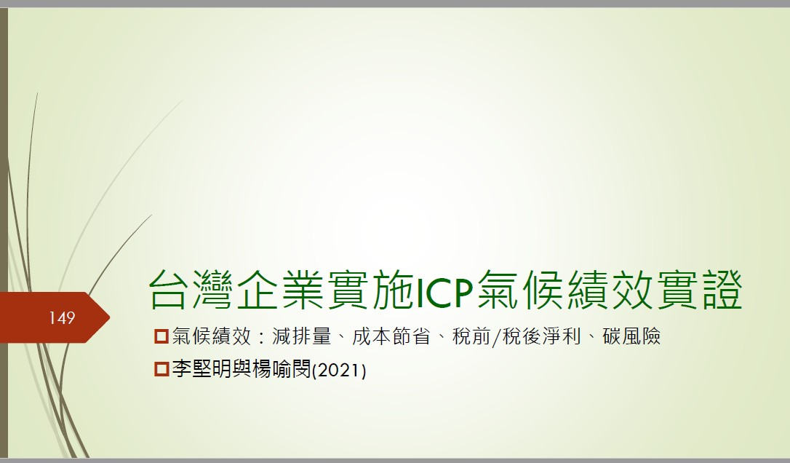

12. V. 產業鏈的角色
(1) 請敍述主要產品與價值鏈
公司各項主要產品的產業價值鏈 (利害關係人包含上下游供應商及客戶，內容包含資源投入、經濟活動、對環境及社會的衝擊)
主要產品 | 上游(原料供應商有哪些類型? 說明類別與特性) | 中游(描述在生產時資源投入，產生的經濟活動，以及此活動對環境及社會的衝擊) | 下游(描述下游客戶的需求以及如何促進使用者效益)
453 | 453 | 453 | 453

13. VI. 客戶與市場
(1) 請說明2022年銷售額如何分佈到全球各地?
營運據點 | 銷售額 (百萬元)比例 | 銷售額(絕對值)較2021年增減% | 說明原因
53 | 453 | 453 | 4534

14. VI. 客戶與市場
(2) 請說明2022年銷售額在各市場變化的原因?
客戶所在地區 | 主要銷售產品類別 | 該市場與行業銷售額較2021年相比有所增減的原因? (例如法規變化，市場競爭，技術創新等原因?)
453 | 453 | 453

永續產品

15. I. 請說明，公司對於「永續產品」的定義為何 ?
答案：453453

16. II. 請說明，公司永續產品的占比為何 ?
2020 實績 | 2021 實績 | 2022 目標 | 2022 實績 | 2023 目標
453 | 453 | 453 | 453 | 453

17. III. 請說明，公司對於研發永續產品/提升使用端效率相關的管理方針為何 ?
答案：53453

18. 3-1. 承接上題，是否定有具體目標/研發領域/重點產品領域？
請用條例是說明
答案：4534534

19. 3-2. 承接上題，是否有相關研發專案？如何確保研發動能與品質？
請用條例是說明
答案：534534534

20. 3-3. 請針對 "產品研發/創新"，提供下面各項目標題的說明、資料
3-3-1. 管理方針
思考方向 : 提供更多族群便利的選擇；服藥劑型，包裝與服藥便利性等
答案：35453

21. 3-3-2. 權責單位
答案：45345345

22. 3-3-3. 具體作法
★ 如何開發新產品? 是否投入大型研發專案?
★ 是否與產業鏈合作夥伴/學校/研究機構進行研發專案?
★ 如何確保研發動能與品質?
答案：3453453

23. 3-3-4. 績效目標
例如 : 是否設定欲開發的產品領域?
答案：453453

24. 3-3-5. 成功案例
例如 : 2022 年是否有新產品? 成效為何?
答案：4534345

以下的問題是 for 天下永續公民獎申請 : 尚未決定是否參與 ? 是先收集資料。

25. 1. 請說明，公司的產品或服務如何符合綠色或環境友善產品概念
答案：3453453

26. 1-1. 請說明，公司的產品製程或服務流程如何符合環保節能概念或要求
答案：3435

27. 1-2. 請說明，公司的產品包裝與包材如何符合環保節能概念或要求
答案：45343

28. 1-3. 請說明，公司的產品或人員運輸配送如何符合環保節能概念或要求
先說明內銷./外銷比例
再說明使用工具
海運
陸運
答案：4534

29. 1-4. 請說明，公司的產品銷售或行銷活動如何符合環保節能概念或要求
先說明內銷./外銷比例
再說明使用工具
海運
陸運
答案：3545

30. 1-5. 請說明，公司產品的最終處置（回收、焚化、掩埋）如何符合環保節能概念或要求
答案：45345

31. 1-6. 請說明，公司產品或服務設計的原物料如何滿足永續要求
作法
效益
案例
答案：345343

32. 2. 我們想請您協助定義永光的永續產品 : 例如 : 使用可重複利用的原料，不使用化石燃料，從使用者效益出發設計的產品理念，使用再生能源，或是使用易於回收設計、物料減量設計、友善包裝；或在地種植，培育適宜在地環境的藥物種類；農產加值開發與應用等。
2-1. 永續產品定義
- 是否有對於綠色產品或低碳產品的定義? 定義為何?
- 是否有增進使用者效益的產品/服務? 如何定義?
答案：54345

33. 2-2. 具體作法
答案：4534

34. 2-3. 績效目標
答案：3453453

35. 2-4. 成功案例
2022年是否有成功案例分享?
答案：453

36. 3. 產品技術
3-1. 產品技術管理方針
如何確保產品技術不斷進步與提升?
答案：45345345

37. 3. 產品技術
3-2. 具體作法
實證研究，科研成果；不斷提升生產技術等的具體作法為何?
答案：343434

38. 3. 產品技術
3-3. 績效目標
答案：4534534

39. 3. 產品技術
3-4. 成功案例
2022年是否有成功案例分享?
答案：53453

40. 4. 請說明，公司產品的專利申請件數? 核准數量(累積)?
主要產品類別 | 2022年專利數目 | 說明與案例
543 | 453 | 453453

41. 4. 請說明，公司產品的專利申請件數? 核准數量(累積)?
主要產品類別 | 2022年專利數目 | 說明與案例
534 | 53453 | 45345343

42. 5. 請提供，公司投入資源的說明(例如:哪些專案是針對產品創新/研發? 達到的成效?) -社會影響力評估
產品創新相關專案 | 投入資源說明 | 產出成效說明 (人、事件、價值)
4534 | 53453 | 453453

